衡阳县一中2016届高三元月月考生物试卷
分数：90分 时间：90分钟

本试卷分第I卷（选择题）和第II卷（非选择题)。
考生注意：
1. 答题前，考生务必将自己的准考证号、姓名填写在答题卡上。考生要认真核对答题卡上粘贴的条形码的“准考证号、姓名、考试科目”与考生本人准考证号、姓名是否一致。
2. 第I卷每小题选出答案后，用2B铅笔把答题卡上对应题目的答案标号涂黑，如需改动，用橡皮擦干净后，再涂选其它答案标号。第II卷用黑色墨水签字笔在答题卡上书写作答，在试题卷上作答，答案无效。
3. 考试结束后，监考员将试题卷、答题卡一并交回。

第I卷（选择题，共50分）

- 单项选择题 (本题包括50小题，每题1分，共计50分。每题只有一个选项最符合题意)
1.下列有关常见细胞器（①～⑤）的叙述，不正确的是（ ）
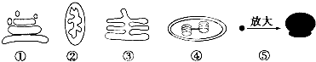
A．①与③间的相互转化体现了生物膜结构具有一定的流动性
B．自养型生物的细胞中都含有④，如各种绿色植物等
C．将②④在同一时间置于清水中，④最可能先吸水胀破
D．②④⑤结构中都能产生水，其中②④中都有⑤

2.下列有关“S”型曲线的叙述，与事实不相符合的是（ ）
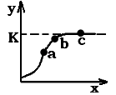
A．x轴为时间，y轴为某海洋鱼类种群数目，a点增长速率最快，可以开始进行渔业捕捞
B．x轴为光照强度，y轴为某绿色植物实际光合作用强度，在b点适当提高温度，K值将增大
C．x轴为氧气浓度，y轴为小麦根细胞吸收K⁺的速率，b点限制因素是载体数量而不是能量，因此在b点中耕松土，K值不变
D．x轴为温度，y轴为唾液淀粉酶水解淀粉的速率，则c点对应的温度为唾液淀粉酶的最适温度，且随后曲线会下降

3.下列与水有关的叙述，其中正确的是（ ）
A．细胞内基因选择性表达过程中，既有水的生成，又有水的分解
B．人体由于花粉过敏，血管壁通透性增大，使血浆蛋白渗出，导致局部组织水肿
C．“橘生淮南则为橘，生于淮北则为枳”，造成这一差异的主要原因是水
D．如果白天用含¹⁸O的水浇花草，周围空气中的只有在O₂中可能检测出¹⁸O

4．下列实验过程中，能证明细胞处于生活状态的有（ ）
①绿叶中色素的提取和分离
②观察低温诱导染色体数目变化
③恩格尔曼用水绵观察光合作用的场所
④探究酵母菌细胞呼吸的方式
⑤观察植物细胞的质壁分离及质壁复原实验．

A．1项 B．2项 C．3项 D．4项

5．下列关于真核生物生命活动发生场所的叙述，不正确的是（ ）
A．由丙酮酸产生CO₂的场所是细胞质基质、线粒体
B．生长激素合成的场所是动物细胞的核糖体
C．胰岛素基因转录的场所在细胞质
D．抗体与抗原的结合多发生在内环境中

6.我校某课外兴趣小组探究不同条件下光合作用和呼吸作用过程中气体的产生情况实验如下图，装置中的碳酸氢钠溶液可维持瓶内的二氧化碳浓度在恒定水平．下列几种实验结果的预测（给予相同的环境条件），你认为一定正确的是（ ）
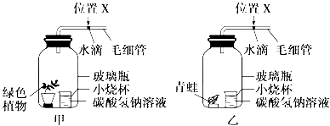
A．甲、乙装置水滴可能都左移
B．甲、乙装置水滴可能都右移
C．甲装置水滴不可能不动，乙装置水滴一定左移
D．甲装置水滴不可能右移，乙装置水滴可能右移

7.下列关于细胞化合物的叙述，正确的是( )
①质粒、核糖核苷酸、ATP共有的组成元素是C、H、O、N、P；
②内环境中发生的丙酮酸氧化分解产生ATP的过程，属于放能反应；
③溶酶体含有多种水解酶，可以分解衰老的细胞器，并为细胞生命活动提供原料；
④T细胞释放的淋巴因子能使受到抗原刺激的B细胞增殖；
⑤叶肉细胞内的[H]都在光反应阶段产生，用于暗反应C₃的还原；
⑥ATP、酶、激素和神经递质等都是细胞中产生的有机物，作用后都立即被分解
A．①④⑤ B．①③④ C．③⑤ D．①②⑥

8.下列关于细胞结构和功能的叙述中，不正确的有( )
①心肌细胞、根尖分生区细胞不是都有细胞周期，但化学成分却不断更新；
②烟草、肺炎双球菌、烟草花叶病毒都含有RNA；
③抑制细胞膜载体活性及线粒体功能的因素，都会影响自由扩散；
④细胞中的囊泡都是由高尔基体形成的；
⑤人体正常的体细胞内有46条染色体，所以处于有丝分裂后期的人体细胞中共有92个DNA分子；
⑥蛙的成熟红细胞常被选为获取纯净细胞膜的材料。
A．2项 B．3项 C．4项 D．5项

9.下列过程中，产生ATP和消耗ATP的过程分别是( )
①神经递质的释放；
②DNA的复制过程；
③光合作用的暗反应阶段；
④哺乳动物红细胞吸收葡萄糖；
⑤有氧呼吸的第三阶段；
⑥乳酸菌产生乳酸的过程。

A．③⑤，①②⑥ B．③⑤，①②④ C．②⑤⑥，③④ D．⑤⑥，①②③

10. 图甲表示发生在番茄细胞内的生理反应过程，乙表示种植番茄的密闭大棚内一昼夜空气中的CO₂含量变化曲线．请据图分析判断下列说法错误的是 （ ）
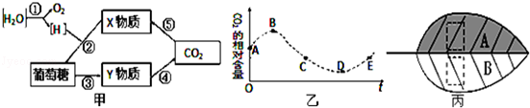
- 甲图中X物质是C_{3，}④过程是在线粒体基质（或线粒体）中进行的
- 甲图中①～⑤过程，能使ADP含量增多的过程是②
C. 乙图中A～E表示积累有机物最多的点是D
D. 乙图中A～E表示番茄光合作用和呼吸作用强度相等的点是B

11．如图表示某生物膜结构，下列说法不正确的是（ ）
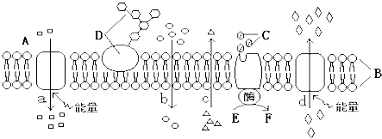
A．若此为线粒体膜，b和c过程运输的气体分别是O₂、CO₂
B．若此为红细胞膜，其上D具有高度的特异性，若去掉它们，就不会发生凝集反应
C．若此为神经元细胞膜，则在静息状态，a和d过程分别运输的物质是K⁺、Na⁺
D．若此为肝细胞膜，当血糖下降时，肝细胞可释放激素[C]胰高血糖素，促进肝糖元转化为葡萄糖

12．利用甲图实验装置测得某阴生植物叶片在不同光照强度下气体体积变化曲线如乙图，下列相关叙述正确的是 （ ）
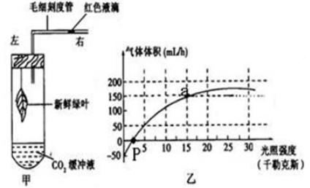
A. 甲图实验时，当光照强度由0渐变为2.5千勒克司，液滴所在位置应向右侧移动
B. 若将该装置放置于黑暗处6h，再移入乙图中a点条件下2h，实验前后的植物有机物含量不变
C. 乙图中光照强度为5千勒克司时，光合速率等于呼吸速率，此时净光合速率为零
D. 若将甲图中的新鲜绿叶换成某阳生植物的叶片，则乙图中P点应向左侧移动．

13. 如图表示人体内常见的一种信号分子传导方式及其对靶细胞作用的方式，下列推断错误的是 （ ）
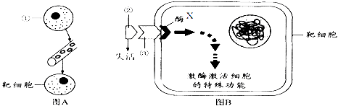
- ①细胞产生的信号分子需要通过体液运输到细胞发挥作用，属于体液调节
- ②为信号分子，③为能识别该信号分子的特异性受体
- 若②表示的是抗利尿激素，则图A中靶细胞为肾小管和集合管细胞
- 由图示过程可知，细胞间的信息交流必需经细胞膜上的蛋白质完成

14．如图表示细胞分裂过程中染色体的形态变化．下列叙述不正确的是( )
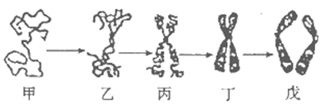
A．甲→乙的过程中，此期需要DNA聚合酶、RNA聚合酶参与相关物质的合成
B．减数第一次分裂过程中不存在戊时期图形
C．植物根尖细胞处于丁→戊的过程时，高尔基体的活动会加强
D．戊阶段细胞中染色体数与核内DNA分子数相等
15．下列有关细胞的叙述中，错误的是( )
A．在人体细胞正常分化过程中，可能会出现细胞核数量的改变
B．要及时为板结的土壤松土透气，以保证根细胞的有氧呼吸
C．细胞凋亡，相关基因活动加强，有利于个体的生长发育
D．植物根尖细胞中无叶绿体，故用根尖细胞不能培养出含叶绿体的植物体

16．下列关于细胞呼吸的原理及应用的叙述，不正确的是( )
A．有氧呼吸过程中产生的[H]最终都被氧化产生大量能量
B．细胞中ATP/ADP的比值下降可促进细胞呼吸
C．选用透气性好的“创可贴”，是为保证人体细胞的有氧呼吸
D．慢跑有利于人体细胞的有氧呼吸，使肌细胞不积累较多的乳酸
17．哺乳动物红细胞的部分生命历程如图所示，图中除成熟红细胞外，其余细胞中均有核基因转录的RNA，下列叙述不正确的是( )
A．成熟红细胞除进入凋亡历程外还可能发生癌变
B．幼红细胞与网织红细胞中基因的执行情况不同
C．网织红细胞仍然能够合成核基因编码的蛋白质
D．成熟红细胞衰老过程中需要从内环境吸收葡萄糖

18. 科研人员在22℃、3klx条件下对黄化突变体玉米和正常玉米的色素含量及光合作用的变化进行研究，得到如表所示结果，下列推断错误的是： （ ）
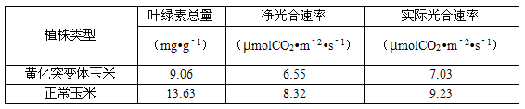

- 测定叶片中叶绿素含量时，分离色素的原理是利用色素在提取液中的溶解度不同
- 对叶绿素而言，有效辐射的光主要是红光和蓝紫光
C. 在黑暗、22℃条件下，可以测定黄化突变体玉米的呼吸速率为0.48µmolCO₂•m^{﹣2}•s^{﹣1}
D. 在22℃、3klx条件下，黄化突变体玉米O₂的转移方向是线粒体和细胞外
19．某植物的花色有白花、粉色花和红花三种，（若由一对等位基因控制用A、a表示，由两对等位基因控制用A、a和B、b表示，以此类推）．有人利用白花（甲）、白花（乙）、粉色花和红花4个纯合品种进行了如下三个实验，结果如下：
实验一：粉红花×红花→F₁：粉红花F₂：3粉色：1红
实验二：白花（甲）×粉色花→F₁：白花F₂：12白：3粉色：1红
实验三：白花（乙）×红花→F₁：白花F₂：2白：1粉色：1红
下列推断不正确的是 （ ）
A. 该植物的花色至少受2对等位基因控制，且遵循自由组合定律
B. 实验二中白花（甲）的基因型是AAbb
C. 实验二得到的F₂代中，白花植株的基因型有6种
D. 若将实验三得到的F₂代白花植株与红花植株杂交，理论上F₃代花色表现型比例为白：粉色：红=4：1：3

20．为了测定人的某细胞的细胞周期，先利用³H标记的胸腺嘧啶脱氧核苷酸培养该细胞并阶段性取样测定统计．一段时间后挑选4个核DNA两条链都被标记的细胞移入普通培养基中培养，不同间隔时间取样(如下表)．下列判断错误的是 （ ）
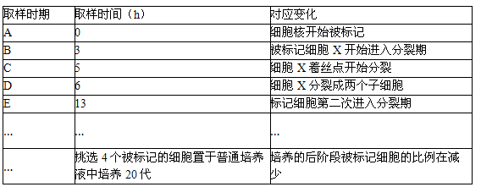

A. 中心体和染色体数的倍增分别发生在有丝分裂的间期和后期．
B. 表中A～B和D～E时期DNA子稳定性最低，适于进行诱发突变．
C. 细胞增殖20代以后，被标记的细胞最多为184个．
D. 假设该细胞所代表的生物为杂合子Aa，则该生物的一个体细胞中含有2个a的原因最可能是DNA发生了复制．

21．二倍体生物细胞正在进行着丝点分裂时，下列有关叙述不正确的是( )
A．细胞中不一定存在同源染色体
B．着丝点分裂一定导致DNA数目加倍
C．染色体DNA一定由母链和子链组成
D．细胞中染色体数目不一定是其体细胞的2倍

22. 假设某果蝇种群中雌雄个体数目相等，且对于B和b这对等位基因来说只有Bb一种基因型，下列叙述不正确的是 （ ）
- 若不考虑基因突变和染色体变异，则该果蝇种群中B基因频率为50%
- 理论上，该果蝇种群随机交配产生的第一代中BB、Bb和bb的数量比为1：2：1
C. 若该果蝇种群随机交配的实验结果是第一代中只有Bb和bb两种基因型，且比例为2：1，则对该结果最合理的解释是B基因纯合致死
D. 若C项解释成立，再随机交配两代，第三代中Bb和bb基因型个体数量的比例应为1：1

23．英国科学家约翰•苏尔斯顿因发现了存在于高等生物细胞中的nuc﹣1基因（又被称为细胞凋亡基因，其编码的蛋白质能使DNA水解）而荣获2002年诺贝尔生理学或医学奖．下列有关叙述中正确的是（ ）
A．细胞中遗传信息缺失可能是细胞编程性死亡的原因之一
B．如果能激活癌细胞中的nuc﹣1基因，可导致癌细胞死亡
C．发生凋亡的细胞被吞噬细胞清除不属于特异性免疫
D．生物发育过程中，nuc﹣1基因只存在于即将凋亡的细胞中

24．下列基因的遗传符合孟德尔分离定律的是（ ）
A．绿藻的叶绿体基因 B．同源染色体上的等位基因
C．蓝藻细胞的基因 D．位于非同源染色体的非等位基因

25．已知羊的毛色由一对常染色体上的基因A、a控制．某牧民让两只白色羊交配，后代中出现一只黑色羊．要判断一只白色公羊是纯合子还是杂合子，有如图所示的两种方案，已知方案一中母羊的基因型为Aa，下列判断错误的是（ ）
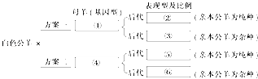
A．白色为显性，②一定为白色 B．子一代③中，黑色：白色一定为1：3
C．若④aa，则⑤一定为白色 D．若④aa，则⑥黑色：白色很可能为1：1

26．分析以下两个曲线图，判断错误的是 （ ）
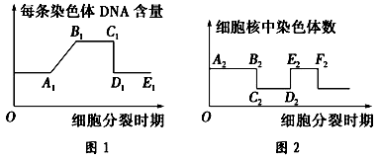

A. 基因突变一般发生在图1中的A₁B₁段
B. 图2中D₂E₂染色体的行为变化，与图1中的C₁D₁段变化相同
C. 减数第二次分裂后期对应于图2中的C₂D₂段
D. 若图1纵坐标是细胞周期中细胞核的 DNA 数，则D₁E₁段DNA数与体细胞中DNA数相等

27. 下列对有关二倍体生物的细胞分裂图示的叙述中，正确的是 （ ）
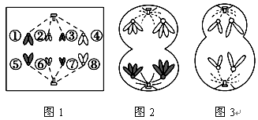
A. 雄性激素能促进图2和图3中细胞的形成
B. 图3产生的子细胞的名称为卵细胞
C. 图1～图3中的图2细胞是孟德尔定律自由组合定律产生的细胞学基础
D. 图3细胞中有2对同源染色体，有0个四分体

28.在真核细胞中，下列生命活动不会在同一结构发生的是（ ）
A．DNA的复制与遗传信息的转录 B．抗体的合成与包装
C．ATP的生成与水解 D．信息交流与物质运输

29．一对表现型正常的夫妇（女方为红绿色盲的携带者），生了一个不患色盲但性染色体组成为XYY的孩子．下图中能解释其产生原因的是（ ）
A．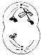 B．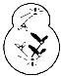 C．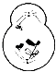 D．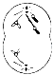

30．某科研小组用一对表现型都为圆眼长翅的雌、雄果蝇进行杂交，子代中圆眼长翅：圆眼残翅：棒眼长翅：棒眼残翅的比例，雄性为3：1：3：1，雌性为5：2：0：0，下列分析错误的是（ ）
A．该果蝇中存在两对基因显性纯合致死现象
B．只有决定翅形的基因位于常染色体上
C．子代圆眼残翅雌果蝇中纯合子占1/3
D．子代圆眼残翅雌果蝇的基因型为bbX^{A}X^{A}和bbX^{A}Xª

31. 图甲、乙分别为某哺乳动物细胞分裂过程中的坐标图和细胞的部分生命活动示意图．以下判断错误的是 （ ）
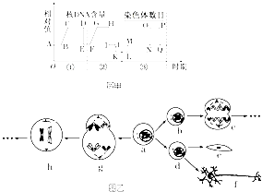

A. 图甲中③阶段表示的生命活动有受精作用和有丝分裂
B. 图乙中c细胞中的染色体共含有16条脱氧核苷酸链，在显微镜下可观察到存在同源染色体的是c、g细胞
C. 图乙中h细胞的名称是次级卵母细胞
D. e细胞和f细胞具有不同功能是基因选择性表达的结果

32. 鸡的羽毛有白色和有色等性状，显性基因I是抑制基因，显性基因C是有色羽基因，隐性基因c是白羽基因，且这两对基因分别位于两对同源染色体上．当I和C同时存在时，I就抑制了有色羽基因C的表达，使其不能表现为有色羽；当I不存在时，C才发挥作用，显示有色羽。现将一种白羽莱杭鸡（IICC）若干只与另一种白羽温德鸡（iicc）若干只作为亲本进行杂交，得到F₁，让F₁雌雄个体互相交配。下列判断不正确的是（ ）
A. F₁的表现型为白羽，基因型为IiCc
B. 若一只有色羽公鸡与多只白羽温德母鸡交配，后代全部为有色羽，说明这只公鸡为纯合子
C. F₂中有色羽个体的基因型为iiCC或iiCc
D. F₂中表现型为白羽的比例为13/16，其中能够稳定遗传的比例为5/16

33．下列关于物质转化的叙述中，错误的是（ ）
A．光合作用中ATP与ADP、NADP⁺与NADPH之间的相互转化，发生在光反应阶段
B．有氧呼吸把有机物转化成无机物，无氧呼吸也可把有机物转化成无机物
C．艾弗里的体外转化实验采用了物质提纯、鉴定与细菌体外培养等技术
D．烟草花叶病毒侵染烟草的实验证明了RNA 是遗传物质

34 对比同一个体中细胞的有丝分裂和减数第二次分裂的中期和后期，下列叙述正确的是（ ）
A．两者中期染色体数目不同，DNA分子数目和染色体行为相同
B．两者中期染色体数目相同，DNA分子数目和染色体行为不同
C．两者后期染色体数目和DNA分子数目相同，染色体行为不同
D．两者后期染色体数目和DNA分子数目不同，染色体行为相同

35. 如图曲线表示各类遗传病在人体不同发育阶段的发病风险，分析错误的是（ ）
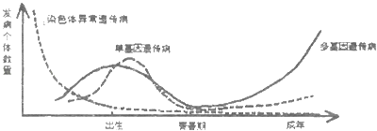

A．从图可知各类遗传病在青春期发病风险都很低
B．染色体异常遗传病大多是致死的，患病胎儿在出生前就死亡了
C．调查人群中遗传病的发病率时，应选取单基因遗传病进行调查
D．先天性愚型是染色体异常遗传病，男性患者的体细胞染色体组成为44+XYY

36．中国女科学家屠呦呦获2015年诺贝尔生理医学奖，她研制的抗疟药青蒿素挽救了数百万人的生命．利用雌雄同株的二倍体青蒿通过传统育种和现代生物技术可培育高产青蒿素的植株（青蒿素产量用基因A，a表示：病况用基因B，b表示，独立遗传）．现用2个纯合二倍体青蒿品种高产感病和低产抗病杂交，以下推断错误的是（ ）
A. 若F₂中出现5/8的重组类型则其杂交亲本的基因型组合为AABB×aabb
B. 观察F₁的性状表现，即可判断两对相对性状的显隐性关系
C. 全部F₂植株自交，单株收获F₂所结种子，每株的所有种子单独种植在一起可得到一个株系，理论上，在所有F₃株系中，表现出性状分离的株系占3/4
D. 上述育种的原理是基因重组，目的是获得具有高产抗病优良性状的新品种

37．科学家经研究认为“河南蜱虫叮咬事件”的元凶为一种新型的布尼亚病毒，这一病毒主要由蜱虫传播．下列与该病毒有关的说法不正确的是（ ）
A．该病毒可能装配有蜱虫细胞的某些成分
B．新型布尼亚病毒体内含有1种核酸，4种碱基
C．该病毒可通过基因突变和染色体变异等方式产生变异，疫苗的研制必须具有针对性
D．该病毒虽寄生在蜱虫细胞内，但非常微小，需借助电子显微镜才能观察到

38．某双链DNA分子共含2m个碱基，其中胸腺嘧啶共有T个．下列有关此DNA在连续复制时所需的鸟嘌呤脱氧核苷酸数目的叙述中，不正确的是（ ）
A．在第一次复制时，需要（m﹣T）个
B．在第二次复制时，需要2（m﹣T）个
C．在第n次复制时，需要2^{n﹣1}（m﹣T）个
D．在n次复制过程中，总共需要2^{n}（m﹣T）个

39．将某一经³H标记DNA的雄性动物细胞（染色体数为2N）置不含³H的培养基中培养，该细胞经过两次连续分裂后形成4个大小相等的子细胞．下列有关说法正确的有（ ）
①若子细胞中染色体数为2N，则其DNA均含³H；
②若子细胞中染色体数为N，则其DNA均含³H；
③若子细胞中的染色体都含³H，则细胞分裂过程中会发生基因重组；
④若子细胞中有的染色体不含³H，则是同源染色体彼此分离的结果；
⑤若进行有丝分裂，则子细胞含³H的染色体数可能为0

A．1项 B．2项 C．3项 D．4项

40．一只纯种雌性芦花鸡与一只纯种雄性非芦花鸡交配多次，F₁中雄的均为芦花，雌的均为非芦花．已知鸡的性别决定方式属于ZW型，据此推测正确的是（ ）
①控制芦花和非芦花性状的基因在Z染色体上而不可能在W染色体上；
②雄鸡中芦花鸡的比例比鸡中的相应比例大；
③让F₁中的雌雄鸡自由交配，产生的F₂表现型雄鸡有两种，雌鸡有两种；
④将F₂中的芦花鸡雌雄交配，产生的F₃中芦花鸡占3/4 ．

A．①③④ B．②③ C．①②③ D．①②③④

41．关于DNA分子的结构与复制的叙述中，正确的是（ ）
①复制后的DNA分子组成同源染色体；
②在一个双链DNA分子中，G+C占碱基总数的M%，那么该DNA分子的每条链中G+C都占该链碱基总数的M%；
③DNA分子相邻碱基通过脱氧核糖、磷酸、脱氧核糖连接；
④DNA双链被³²P标记后，复制n次，子代DNA中有标记的占．
A．② B．②③ C．③④ D．①④

42．下列关于科学史中研究方法和生物实验方法的叙述中，正确的是（ ）
①研究光合作用的反应过程和噬菌体侵染细菌实验——同位素标记法；
②摩尔根果蝇杂交实验证明基因和染色体的关系——假说演绎法；
③探究酵母菌细胞呼吸方式——对比实验法；
④分离各种细胞器和叶绿体中色素的分离——差速离心法；
⑤研究生物种群数量的变化——模型构建法

A．②③④ B．①②③⑤ C．①③⑤ D．①②④

43．下列有关教材中常见实验的叙述不正确的有（ ）
（1）探究PH对酶活性的影响，可选择蔗糖溶液作底物
（2）在电子显微镜下拍摄到的叶绿体的结构照片属于概念模型
（3）色素的提取和分离﹣﹣提取色素时加入无水乙醇越多，纸层析时色素带的颜色越浅
（4）在模拟细胞大小与物质运输的关系时，琼脂块表面积和体积之比是自变量，氢氧化钠扩散速度是因变量
（5）观察细胞减数分裂﹣﹣显微镜下观察不到着丝点排列在赤道板上的减数分裂时期细胞．
（6）观察细胞有丝分裂﹣﹣所选材料中，分裂期时间越长的，观察到分裂期的细胞数越多

A．一项 B．两项 C．三项 D．四项
44.人体内苯丙氨酸的部分代谢途径如下图所示，据图判断正确的是（ ）
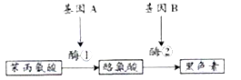
A．酶①没有参与黑色素的合成
B．黑色素的合成只与酶②有关
C．基因通过控制蛋白质的结构直接控制性状
D．基因通过控制酶的合成间接控制生物性状

45.下列说法中不正确的是 （ ）
A．当抗原侵入宿主细胞时，细胞免疫才开始发挥作用
B．被HIV侵染的T淋巴细胞裂解死亡属于细胞坏死
C．在制作洋葱根尖装片观察有丝分裂过程中，用蒸馏水洗去解离液以防止解离过度
D．在细胞中有的RNA具有运输物质的作用
46．“退伍军人杆菌”是一类在侵入人体后大部分时间停留在人体细胞内（特别是吞噬细胞），并繁殖的病原菌。下列有关叙述中，正确的是（ ）
A.“退伍军人杆菌”细胞的核酸中含有8种核苷酸、4种碱基
B.“退伍军人杆菌”DNA的复制场所是自身细胞的细胞核
C.感染病愈者血清中可以检测到相应的特异性抗体
D.感染者的非特异性免疫可能下降。而对特异性免疫影响不大
47. 当某人感到冷时，他的机体反应不包括( )
A．皮肤表面毛细血管收缩
B．冷觉感受器兴奋性减弱
C．甲状腺激素分泌增加
D．体温因受调节而基本保持不变
48．综合大熊猫化石及现存种类生活习性和生活环境等多方面的研究，传统的观点认为大熊猫的濒危是进化历程的必然。最新群体遗传学的研究表明，现存大熊猫并未走到进化历史的尽头，仍然具有进化潜力。请依据上述资料判断下列说法错误的是 （ ）
A.一个大熊猫种群的全部个体所含的全部基因，是这个种群的基因库
B.如果大熊猫种群仍然保持较高的遗传多样性，实际上反映了种群中基因的多样性
C.现代生物进化理论认为，熊猫个体是其进化的基本单位
D.影响种群基因频率变化的因素有多种，如自然选择和突变、基因重组等

49.下图为人体神经元细胞模式图。请据图分析下列说法错误的是 （ ）
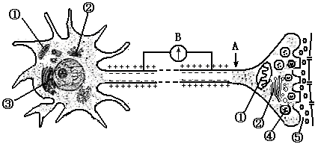
A.结构④的形成主要与高尔基体有关
B.若刺激A点，图中电流计B将发生两次方向相同的偏转
C.若抑制该细胞的呼吸作用，发现神经纤维在一次兴奋后，其细胞膜很可能无法再恢复到外正内负的静息状态
D.若刺激A点，兴奋在神经纤维上以电信号的形式双向传导

50．有关人体内环境稳态的叙述，不正确的是（ ）
A．有3种以上的生理系统参与维持体内环境稳态
B．人体内环境稳态的变化主要与外界环境有关
C．人体维持内环境稳态的调节能力有限
D．稳态有利于参与其调节的器官保持机能正常

第Ⅱ卷（非选择题，共40分）

51．（6分，每空2分）为研究淹水时KNO₃对甜樱桃根呼吸的影响，设四组盆栽甜樱桃，其中一组淹入清水，其余三组分别淹入不同浓度的KNO₃溶液，保持液面高出盆土表面，每天定时测定甜樱桃根有氧呼吸速率，结果如图．请回答下列问题：
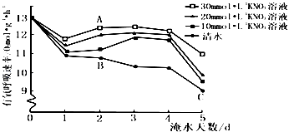
（1）．樱桃根细胞厌氧呼吸生成CO₂的场所是____________
（2）．图中A、B、C三点，在单位时间内与氧结合的还原氢最少的是点_____
（3）．分析上图曲线可知，淹水时KNO₃对甜樱桃根有氧呼吸速率降低有______(“加快”或“减缓”)作用。

52．（5分，每空1分）将一植物放在密闭的玻璃罩内，置于室外进行培养，假定玻璃罩内植物的生理状态与自然环境中相同．获得实验结果如图．下列有关说法不正确的是（ ）
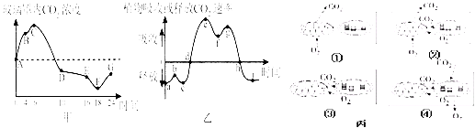
（1）．图甲中的C点对应图乙中的___点，图甲中的F点对应图乙中的____点
（2）．到达图乙中的_____点时，玻璃罩内CO₂浓度最高，此时细胞内气体交换状态对应图丙中的_____
（3）．由甲图可知，经过这一昼夜之后，植物体的有机物含量会_______（增加、减少或不变）

53. （6分，除特殊说明外，每空1分）下图甲、乙均为二倍体生物的细胞分裂模式图，图丙为每条染色体的DNA含量在细胞分裂各时期的变化，图丁为细胞分裂各时期染色体与DNA分子的相对含量．请据图回答下列问题：
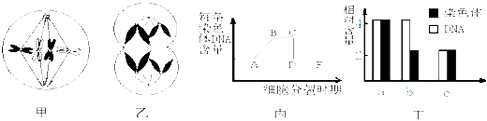
(1)．甲、乙两图细胞所处时期分别对应丙图____________段
(2)．乙图细胞有______个染色体组，存在_______对同源染色体
(3)．图丁a时期可对应图丙的_______段
(4)．图丁____时期的细胞可以是图乙细胞完成分裂后的子细胞

54. （7分，除特殊说明外，每空1分）图甲、乙分别代表某种植物两不同个体细胞的部分染色体与基因组成，其中高茎（A）对矮茎（a）显性，卷叶（B）对直叶（b）显性，红花（C）对白花（c）显性，已知失去图示三种基因中的任意一种，都会使配子致死，且甲、乙植物减数分裂不发生交叉互换．试回答下列问题：
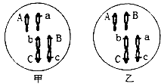
（1）乙植株可产生为_______种类型的正常配子
（2）若要区分甲、乙植株，最好选择矮茎直叶白花植株进行测交实验，其中甲植株测交后代有______种表现型
（3）由图判断乙植株可能发生了_________________（变异）
（4）乙植株自交后代的基因型及比例分别为________和_______

55.（10分，每空2分）下图甲表示某RNA病毒在宿主细胞内的增殖过程，乙是其中某一阶段的示意图．请回答：
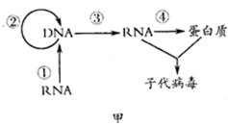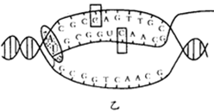
（1）图甲中对①过程起催化作用的是 ；过程④在 中进行
（2）若该病毒的RNA由1500个核糖核苷酸构成,且其中A和U分别为300个和600个，则由它控制合成的一个DNA分子经过连续两次复制，第二次复制时至少需要游离的鸟嘌呤脱氧核苷酸 个
（3）图乙对应图甲中的 （填数字）过程，方框内所表示的部分在组成上的不同点： ．
56.（6分，每空1分）下图为人体某组织结构示意图，请据图回答下列问题：（在“[ ]”中写字母，在“ ”上写文字内容）
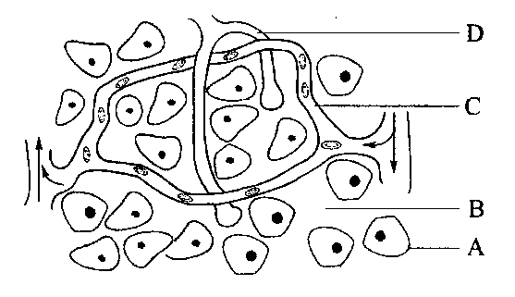
（1）图中毛细淋巴管壁细胞生活的内环境是[ ]和[ ]；[C]中的红细胞内O2进入组织细胞内被利用，至少需要经过______层生物膜。
（2）日常生活中，饮水过少或食物过咸，人体会产生渴觉并导致机体内 激素分泌增加，经调节使内环境的渗透压保持相对稳定，此时人体水盐调节的中枢是 ，渴觉形成于 。

月考生物参考答案
- 单项选择题（共50分，每题1分）
1-5: BCBCC 6-10: ABCDD 11-15: DBDCD 16-20: CAABC
21-25: BDDBB 26-30: CCBDC 31-35: CDADD 36-40:ACDCD
41-45: ABCDA 46-50: CBCBB
二、填空题（共40分）

51. （6分，每空2分）答案：（1）细胞质基质 （2）C （3）减缓

52.（5分，每空1分）答案：（1）d h （2）d ③ （3）增加

53. （6分，除特殊说明外，每空1分）
答案：(1) BC、DE （2分） (2) 2 0 (3) DE (4) c

54.（7分，除特殊说明外，每空1分）答案：（1）2 （2） 四 （3）染色体的易位（或染色体结构变异）
（4）AAbbCC、AaBbCc、aaBBcc（2分） 1：2：1（2分）
55.（10分，每空2分）答案：（1）逆转录酶 宿主细胞的核糖体
（2）1200 （3）③ 五碳糖不同

56.（6分，每空1分）答案：（1）D B 6
（2）抗利尿 下丘脑 大脑皮层

